**Guía de Estilos Mi Empleo**

**Clases para Colores**

Hemos definido clases CSS que asignan colores a tus elementos HTML. Puedes utilizar estas clases para establecer fácilmente el color de texto de tus elementos.

Clases para Colores de Texto

* **.gray-100**: Aplica el color **#EAEAEA**.
* **.gray-200**: Aplica el color **#D6D6D6**.
* **.gray-300**: Aplica el color **#C1C1C1**.
* **.gray-400**: Aplica el color **#ADADAD**.
* **.gray-500**: Aplica el color **#989898**.
* **.gray-600**: Aplica el color **#7A7A7A**.
* **.gray-700**: Aplica el color **#5B5B5B**.
* **.gray-800**: Aplica el color **#3D3D3D**.
* **.gray-900**: Aplica el color **#1E1E1E**.
* **.green-100**: Aplica el color **#CEF9EA**.
* **.green-200**: Aplica el color **#9DF3D4**.
* **.green-300**: Aplica el color **#6BEEBF**.
* **.green-400**: Aplica el color **#3AE8A9**.
* **.green-500**: Aplica el color **#09E294**.
* **.green-600**: Aplica el color **#07B576**.
* **.green-700**: Aplica el color **#058859**.
* **.green-800**: Aplica el color **#045A3B**.
* **.green-900**: Aplica el color **#1E1E1E**.
* **.orange-100**: Aplica el color **#FFEBCC**.
* **.orange-200**: Aplica el color **#FFD899**.
* **.orange-300**: Aplica el color **#FFC466**.
* **.orange-400**: Aplica el color **#FFB133**.
* **.orange-500**: Aplica el color **#FF9D00**.
* **.orange-600**: Aplica el color **#CC7E00**.
* **.orange-700**: Aplica el color **#995E00**.
* **.orange-800**: Aplica el color **#663F00**.
* **.orange-900**: Aplica el color **#331F00**.
* **.white**: Aplica el color **#F9F9FA**.
* **.black**: Aplica el color **#050505**.

**Clases para Tamaños de Fuente**

Hemos definido clases CSS que asignan tamaños de fuente a tus elementos HTML. Utiliza estas clases para controlar el tamaño de fuente de tus textos.

Clases para Tamaños de Fuente de Texto

* **.text-title**: Aplica un tamaño de fuente de **40px**.
* **.text-subtitle**: Aplica un tamaño de fuente de **32px**.
* **.text-section**: Aplica un tamaño de fuente de **24px**.
* **.text-item**: Aplica un tamaño de fuente de **20px**.
* **.text-normal**: Aplica un tamaño de fuente de **16px**.
* **.text-small**: Aplica un tamaño de fuente de **14px**.

**Clases para Pesos de Fuente**

Hemos definido clases CSS que asignan pesos de fuente a tus elementos HTML. Utiliza estas clases para establecer el peso de fuente de tus textos.

Clases para Pesos de Fuente de Texto

* **.text-semibold**: Aplica un peso de fuente de **600**.
* **.text-medium**: Aplica un peso de fuente de **500**.
* **.text-regular**: Aplica un peso de fuente de **400**.

Puedes aplicar estas clases a tus elementos HTML agregando las clases correspondientes a través de la propiedad **class** en tus etiquetas HTML. Esto te permite personalizar fácilmente el color, tamaño y peso de fuente de tus textos y elementos en tu página web.

**Controles de formulario**

Hemos definido clases CSS que asigna estilos a todos los controles de formularios, agrega la clase correspondiente al objeto ASPX o copia el código de la estructura.

**TextBox CssClass = “text-box”**

Inactivo Activo

** **

**DropDownList CssClass = “drop-down-list”**

Inactivo Activo

** **

**TextArea CssClass = “text-area”**

Inactivo Activo

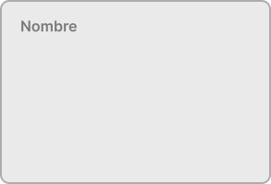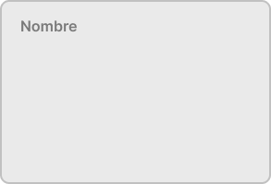

**CheckBox:**

**CssClass = “check-box”**

**Resultado**

 Inactivo Activo

**Código**

Recuerda conectar el Label con el Checkbox mediante el Id.

El texto dentro del <a> quedará resaltado.

<asp:Label ID="Label2" runat="server" AssociatedControlID="CheckBox1" CssClass="check-box" > <p>Tu texto </p>

<span>

<asp:CheckBox ID="CheckBox1" runat="server" CssClass="" />

<svg xmlns="http://www.w3.org/2000/svg" class="h-6 w-6" fill="none" viewBox="0 0 24 24" stroke="currentColor" stroke-width="2">

<path stroke-linecap="round" stroke-linejoin="round" d="M5 13l4 4L19 7" />

</svg>

</span>

</asp:Label>

**RadioButton:**

**CssClass = “radio-button”**

**Resultado**

Inactive Active

**Código**

Recuerda conectar el Label con el RadioButton mediante el Id.

<asp:Label ID="Label3" runat="server" AssociatedControlID="RadioButton1"

CssClass="radio-button" >

<asp:RadioButton ID="RadioButton1" runat="server" />

</asp:Label>

**FileUpload CssClass = “file-upload”**

**Resultado**



**Código**

Recuerda conectar el Label con el RadioButton mediante el Id.

<asp:Label ID="Label4" runat="server" Text="" CssClass="file-upload"

AssociatedControlID="FileUpload1">

<span>Seleccionar Archivo

<svg xmlns="http://www.w3.org/2000/svg" class="h-6 w-6" fill="none" viewBox="0 0 24 24" stroke="currentColor" stroke-width="2">

<path stroke-linecap="round" stroke-linejoin="round" d="M4 16v1a3 3 0 003 3h10a3 3 0 003-3v-1m-4-8l-4-4m0 0L8 8m4-4v12" />

</svg>

</span>

<asp:FileUpload ID="FileUpload1" runat="server" CssClass="" />

</asp:Label>

**Tag CssClass = “tag”**

**Resultado**



**Código**

<ul class="tag">

<svg xmlns="http://www.w3.org/2000/svg" class="h-6 w-6" fill="none" viewBox="0 0 24 24" stroke="currentColor" stroke-width="2">

<path stroke-linecap="round" stroke-linejoin="round" d="M6 18L18 6M6 6l12 12" />

</svg>

Figma

</ul>

**Controles de Generales**

**Button CssClass = “button” Button CssClass = “button-ghost”**

**Solid Ghost**

** **

**Button CssClass = “button-i” Button CssClass = “button-i-ghost”**

**Solid Ghost**

 

**Código**

Recuerda conectar el Label con el Button mediante el Id.

<asp:Label ID="Label6" runat="server" Text="Label" AssociatedControlID="Button5" CssClass="button-i-ghost">

<svg xmlns="http://www.w3.org/2000/svg" class="h-6 w-6" fill="none" viewBox="0 0 24 24" stroke="currentColor" stroke-width="2">

<path stroke-linecap="round" stroke-linejoin="round" d="M21 21l-6-6m2-5a7 7 0 11-14 0 7 7 0 0114 0z" />

</svg>

<asp:Button ID="Button5" runat="server" CssClass="button" />

</asp:Label>

**CheckBox CssClasss = “Switch”**

**Inactivo Activo**

** **

**Código**

Recuerda conectar el Label con el CheckBox mediante el Id.

<asp:Label ID="Label7" runat="server" AssociatedControlID="CheckBox3" CssClass="switch">

<asp:CheckBox ID="CheckBox3" runat="server" />

</asp:Label>

**Objetos De Data**

Hemos definido clases CSS que asigna de layout a objetos ASPX y un sistema de grillas para varios elementos.

**GridView CssClasss = “grid-view”**

**Resultado**

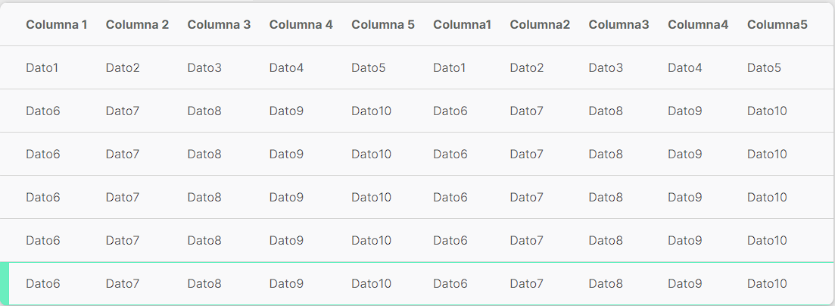

|  |  |
| --- | --- |
| 1  2 | <asp:GridView ID="GridView1" runat="server" CssClass="grid-view">  </asp:GridView> |

**Código**

### Clases de Cuadrícula (Grids)

El bloque CSS define un conjunto de clases relacionadas con la creación de cuadrículas flexibles y responsivas en tu sitio web. Estas clases permiten ajustar el diseño de tus elementos en función del ancho de la pantalla del dispositivo.

#### CssClass = ”.grid-auto-cols”

La clase **.grid-auto-cols** se utiliza para crear una cuadrícula flexible con columnas automátas. Aquí hay una descripción de las propiedades CSS utilizadas: